Воропаев И. С.
Реферат: «Терагерцовые технологии в системах связи 6G – проблемы и исследования»
Введение
Развитие мобильных и беспроводных систем связи демонстрирует устойчивую тенденцию к экспоненциальному росту требований по пропускной способности, задержке и надежности передачи данных. Ожидается, что сети шестого поколения (6G), внедрение которых прогнозируется на период после 2030 года, должны обеспечивать пиковые скорости передачи данных на уровне терабит в секунду (Тб/с), сверхмалые задержки, а также поддержку новых сервисов, таких как, например, иммерсивная связь (связь с эффектом полного физического присутствия собеседника) [1]. Традиционных диапазонов радиочастот, используемых в сетях предыдущих поколений, будет недостаточно для поддержки таких нагруженных сервисов, что делает необходимым переход к принципиально новым спектральным ресурсам. Фундаментальная связь между пропускной способностью канала, шириной полосы частот и отношением сигнал–шум описывается формулой Шеннона:
$$C=W⋅\log_{2}\left(1+\frac{P}{WN_{0}}\right)$$
где $C$ – пропускная способность, $W$ – ширина полоса частот, $P$ – мощность принимаемого сигнала, $N_{0}$ – спектральная плотность мощности шума в используемой полосе. Из данного выражения следует, что увеличение пропускной способности может быть достигнуто как за счет повышения отношения сигнал–шум (ОСШ), так и за счет расширения используемой полосы частот. Однако на практике рост ОСШ ограничен требованиями по энергопотреблению, электромагнитной совместимости и физическими характеристиками радиоканала. В связи с этим ключевым направлением повышения пропускной способности становится переход к более широким полосам частот.
В спектра, используемом в системах 4/5G (ГГц диапазон) нет настолько широких полос, чтоб обеспечить скорость передачи данных порядка 1 Тб/с. Терагерцовый (ТГц) диапазон (область частот приблизительно от 0.1 до 10 ТГц) представляет собой перспективный спектральный ресурс для систем 6G. В данном диапазоне потенциально доступны непрерывные полосы шириной в десятки и сотни гигагерц. Это делает ТГц-диапазон естественным кандидатом для реализации сервисов, требующих высоких скоростей передачи данных.
В то же время использование терагерцовых частот сопровождается рядом фундаментальных и инженерных вызовов. К ним относятся сильные потери на распространение, молекулярное поглощение в атмосфере, а также ограничения, связанные с реализацией источников, приемников и антенн, способных эффективно работать на таких частотах. Тем не менее, как показано в ряде обзорных работ, в частности в исследовании [1], развитие полупроводниковых технологий, вычислительной техники, антенных систем и методов формирования луча делает практическое применение терагерцовой связи в рамках 6G все более реалистичным.
В данном реферате представлен обзор терагерцовых технологий в сетях шестого поколения. В работе рассматриваются физические особенности терагерцового диапазона, технологии построения передатчиков и приемников, свойства канала распространения в ТГц диапазоне, а также технологии формирования сигналов для различных сценариев связи в системах 6G.
Выбор частотного диапазона для системы связи 6G
Изначальной целью ТГц диапазона для систем 6G был диапазон 0.3–1.0 ТГц. Однако, учитывая опыт проектирования систем 5G, в которых изначально планировалось активно использовать диапазон мм-волн (FR2), но доминирующим все равно стал микроволновый диапазон до примерно 7 ГГц (FR1), со временем целевой частотный диапазон для систем 6-го поколения сменился на 70-170 ГГц (W- и D-диапазоны), который является нижней границей ТГц диапазона.
Физические особенности описанного диапазона придают ему ряд отличительных свойств, которые необходимо учитывать при проектировании системы связи.
Особенности распространения радиоволн в ТГц диапазоне
Помимо плюсов с точки зрения пропускной способности (в теории), которые вносит переход на несущие частоты в ТГц диапазоне, возникают и существенные проблемы, связанные с распространением волн в данном диапазоне [2].
- Потери при распространении в свободном пространстве.
Одной из проблем являются потери от распространения в свободном пространстве. Как известно, соотношение между мощности на приемнике $P_{r}$ и мощности на передатчике $P_{t}$ определяется формулой Фрииса:
$$P_{r}=\frac{P_{t}G_{t}G_{r}λ^{2}}{{\left(4πr\right)}^{2}}$$
где $G_{t}$ – коэффициент усиления передающей антенны в направлении приемной, $G_{r}$– коэффициент усиления приемной антенны в направлении передающей, $r$ – расстояние между приемником и передатчиком, $λ$ – длина волны несущего колебания.
Из данной формулы видно, что потери пропорциональны квадрату длины волны, таким образом можно оценить, что при прочих равных, потери от распространения ТГц излучения в системе 6G (~0.1 ТГц) будут в 10 000 раз сильнее потерь на распространение волн в системах 4G (~1 ГГц). Исходя из такой оценки можно заключить, что связь в ТГц диапазоне будет доступна на меньшие расстояния. Для увеличения дальности связи будут необходимы антенны с очень высоким коэффициентом усиления (высоконаправленные). Особенно эффективны такие приемопередатчики будут в неподвижных системах связи (например системах умного дома или связи между 2 неподвижными базовыми станциями).
Однако в случае, если положение приемника неизвестно (для абонентов в мобильных сетях это обычно именно так), использование высоконаправленных антенн будет сопровождаться задачей определения направления на приемник и подстройки диаграммы направленности.
- Потери при распространении в атмосфере.
В добавок к потерям, описанным в предыдущем пункте, которые свойственны свободному пространству, существуют потери, связанные с распространением волн в атмосфере. Для ТГц волн эти потери имеют некоторые характерные особенности.
По сравнению с диапазоном частот в сетях 4G (ниже 6 ГГц), в описываемом ТГц диапазоне поглощение волн в атмосфере достаточно большое (Рис. 1(а) [2]). Пики, наблюдаемые на данном графике, соответствуют резонансу поглощения на различных частотах для молекул водяного пара $H_{2}O$ (примерно 183 ГГц, 323 ГГц, 380 ГГц, …) и молекул кислорода $O_{2}$ (примерно 119 ГГц) [2]. Конкретные значения зависят от давления и температуры в атмосфере.
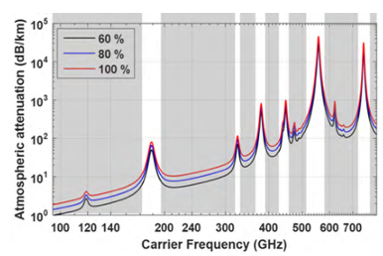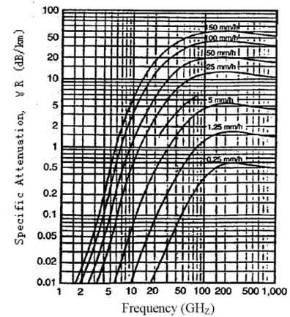
Рисунок 1. Зависимость удельного ослабления ТГц волн в атмосфере - (а) при различной влажности воздуха, (б) при различной интенсивности осадков

Также существенное ослабление вносит рассеяние волн на гидрометеорах (снег, дождь, град …). Особенно это ослабление проявляется, когда длина волны сравнима с характерными размерами капель дождя или снега. Из рисунка 1(б) можно заметить, что наибольшим потерям из-за осадков подвержены волны в диапазоне 50–300 ГГц, далее с ростом частоты кривые выходят на некое плато.
Затухание волн в атмосфере описывается законом Бэра-Ламбера по формуле:
$$P_{r}=P_{t}⋅\exp\left(-κ\left(f\right)⋅r\right)$$
Построенная на графиках величина удельного ослабления в дБ, по сути, и есть зависимость $κ\left(f\right)$.
И в завершение, ослабление сигнала (по тому же закону Бэра-Ламбера) также может быть вызвано прохождением волны через какой-либо материал (стекло, различные материалы стен, дерево). Такой тип ослабления часто называют «затенением». В [2] приведены характерные значения ослабления ТГц излучения из-за затенения. Например, для 140 ГГц стекло толщиной 1.3 см ослабляет волну на 16.2 дБ, а гипсокартон толщиной 14.5 см на 15 дБ.
- Рассеяние и многолучевое распространение.
Еще один механизм, вызывающий ослабление волн при распространении – это рассеяние. Волны рассеиваются на объектах, которые сопоставимы по размерам с длиной волны. Таким образом, почти все поверхности (стены зданий, дороги, и т. д.) становятся рассеивающими (не гладкими) для ТГц волн. В [2] приведен критерий гладкости поверхности:
$$h_{c}≤\frac{λ}{8\cos{θ_{i}}}$$
где $θ_{i}$ – угол падения волны на поверхность, $h_{c}$ – перепад расстояния до поверхности вдоль нормали. Также, в [2] показано, что качественно зависимость мощности рассеянной волны $P_{s}$ от негладкой поверхности можно описать выражением:
$$P_{s}∝{\left(\frac{1+\cos\left(θ_{i}-θ_{s}\right)}{2}\right)}^{α}$$
где $θ_{s}$ – угол рассеяния, $α$ – параметр, определяющий угловую ширину рассеяния.
Для волн, характерных системам связи 4-го и 5-го поколений большинство поверхностей типичных городских условий являются гладкими и все рассеяние сконцентрировано в одном зеркально-отраженном луче, но для ТГц диапазона в системах связи 6-го поколения это не так, поэтому значительная часть мощности из зеркального луча уходит на множество рассеянных лучей (Рис. 2).
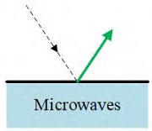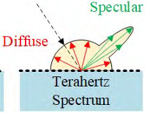
Рисунок 2 Качественная картина рассеяния в диапазоне единиц ГГц и ТГц диапазоне
Тогда можно сделать следующее заключение – для диапазона единиц ГГц (системы 4/5G) существенно выделен эффект многолучевого распространения, который с одной стороны является проблемой, т. к. различные куски полезных сигналов могут накладываться друг на друга (затем на приемнике приходится компенсировать данные искажения), с другой стороны может быть полезным в случае, когда, например, нет прямой видимости между приемником и передатчиком, но из-за наличия многократно отраженной волны приемник все равно может детектирует нужный сигнал. Для ТГц диапазона эффект многолучевого распространения выражен слабее, поэтому связь в случаях отсутствия прямой видимости будет более ограничена, но из-за того, что луч прямой видимости будет иметь существенно большую мощность, чем отраженные лучи – это может упростить алгоритмы компенсации искажений от канала распространения в приемном устройстве.
- Эффект Доплера
Еще один физический эффект, который является весомой проблемой для разработки приемника – это эффект Доплера. Он возникает при движении передатчика и приемника друг относительно друга. Из-за движения принимаемая (или передаваемая) волна меняет свою частоту (получает Доплеровское смещение $Δf$), которое зависит от несущей частоты, принимаемой (или передаваемой волны) по формуле:
$$Δf=f_{0}\frac{v}{c}\cos{θ}$$где $f_{0}$ – несущая частота, $v$ – скорость движения, $c$ – скорость света, $θ$ – эффективный угол между траекторией распространения волны от передатчика к приемнику и вектором скорости.
Для систем беспроводной связи, работающих в городских условиях, движение абонентов относительно базовых станций – это довольно распространенный сценарий. Если взять скорость пешехода примерно равной 5 км/ч, то значение Доплеровского смещения может достигать порядка 462 Гц для несущей частоты равной 0.1 ТГц. Для сравнения, на несущей частоте 2.4 ГГц (как в сетях 4-го поколения) Допплеровское смещение будет равно примерно 11 Гц.
Такие значения накладывают ограничения на расстояние между частотно разделяемыми ресурсами. Например, в системах 4-го поколения часто используется множественный доступ с ортогональным частотным разделением для абонентов (OFDMA). Расстояние между частотными поднесущими разных абонентов равно 15 кГц. Соответственно, если использовать ту же технологию на более высоких несущих частотах, возникнет необходимость делать расстояние между поднесущими больше, чтоб за счет эффекта Доплера не происходила их интерференция.
Технологии построения устройств приемника и передатчика в ТГц диапазоне
Ранее практическое использование ТГц-диапазона в системах связи сдерживалось отсутствием компактных энергоэффективных передатчиков и приёмников с низким уровнем шума и высокой чувствительностью. За последнее десятилетие, так называемый «технологический разрыв» в области ТГц значительно сократился благодаря прогрессу в полупроводниковых технологиях и разработке новых материалов.
В этой секции представлено описание ключевых аппаратных блоков беспроводной системы связи в ТГц диапазоне [1]. Основные аппаратные блоки включают в себя:
- аналоговые «фронт-энды».
На передающей стороне отвечает за генерацию ТГц-несущей или импульсного сигнала, модуляцию сигнала в соответствии с передаваемым информационным сигналом, усиление мощности и фильтрацию внеполосных составляющих перед отправкой сигнала на антенну. На принимающей стороне фронт-энд выполняет детектирование ТГц-сигнала, фильтрацию внеполосного шума, усиление полезного сигнала и извлечение передаваемого информационного сигнала.
- антенные системы.
Отвечают за передачу ТГц излучения в свободное пространство и прием этого излучения. В ТГц диапазоне существует огромное количество вариантов реализации антенной системы с использованием антенных решеток, линз, отражателей.
- цифровые «бэк-энды».
Отвечает за контроль работы аналогового фронт-энда (например, контроль коэффициента усиления усилителя в рамках системы АРУ), а также является интерфейсом между цифровыми вычислительными блоками и аналоговым фронт-эндом. Основные элементы данного блока – АЦП и ЦАП.
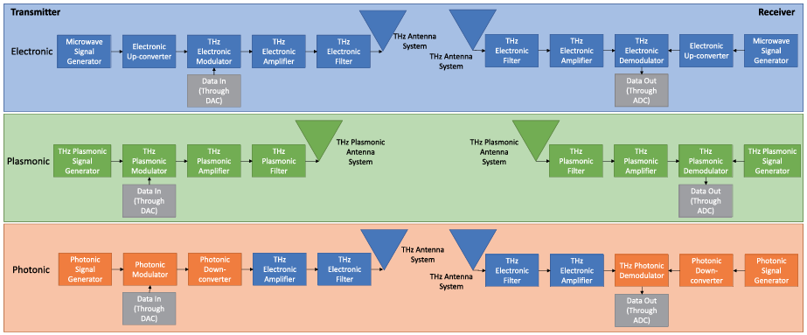
Рисунок 3. Концепции построения аналогового фронт-энда для приемо-передатчиков в ТГц диапазоне
- Подходы к построению аналогового фронт-энда [1] (Рис. 3).
Существует несколько путей реализации устройств генерации и усиления ТГц-сигналов (устройства в составе аналогового фронт-энда), каждый из которых имеет свои преимущества и ограничения:
- Электронный подход - наиболее распространённая техника для получения ТГц-несущей — использование цепочек частотных умножителей. Опорный сигнал генерируется в микроволновой/миллиметровой области, затем последовательно умножается (удвоителями/утроителями частоты) до требуемой частоты. И далее происходит перенос низкочастотного информационного сигнала на ТГц несущую в смесителе (используется гетеродинная архитектура передатчика). На приемнике используется аналогичный способ формирования несущего колебания для переноса частоты. Цепочки умножения и смешения сильно нелинейны, что приводит к искажениям формы волны, высокой чувствительности к отношению пикового и среднего уровней мощности (пик-фактор) и значительному росту фазового шума.
Серьезные требования предъявляются к усилителям (для передатчика – требование по максимальной выходной мощности и уровню нелинейных искажений, а для приемного по коэффициенту шума). Существуют работы [3], демонстрирующие зависимость данных характеристик от частоты в ТГц диапазоне, используемом в системах 6G. Из графиков, приведенных на Рис. 4(а) можно заключить, что в усилителях на передатчике многие полупроводниковые технологии позволят покрыть диапазон до ~200 ГГц без значительного снижения пиковой мощности. Наиболее устойчивыми кандидатами являются – GaAs и InP. Для приемных малошумящих усилителей (МШУ), из Рис. 4(б) можно увидеть, что для многих полупроводников коэффициент шума начинает расти быстрее линейной зависимости при переходе в ТГц диапазон. Для GaAs линия тренда коэффициент шума идет ниже остальных полупроводников, что делает его хорошим кандидатом для использования в МШУ.
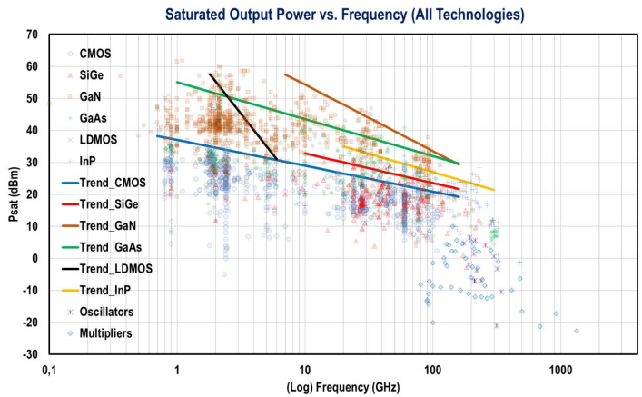 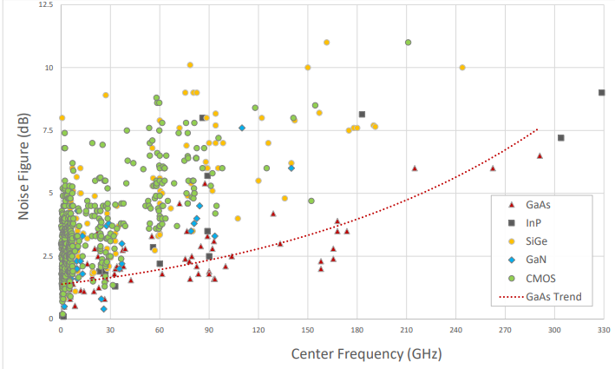
Рисунок 4. Зависимость (а) мощности насыщения (б) коэффициента шума для усилителей на основе разных полупроводниковых технологий
- Фотонный (оптоэлектронный) подход - обеспечивают высокую «спектральную чистоту» несущей и в ряде случаев более низкий фазовый шум по сравнению с электронными генераторами на умножителях. Недостатками являются более низкая выходная мощность и сложности интеграции в компактные мобильные устройства.
- Плазмонные решения - новые наноматериалов (например, графена) обещают крайне компактные устройства и высокую эффективность именно при ТГц-частотах. На данный момент эти решения ограничены по выходной мощности и технологической готовности.
- Построение антенных систем.
Открывается огромное количество вариантов разработки антенных элементов с использованием линз, отражателей, а также метаматериалов. Малая длина волны в ТГц-диапазоне делает возможным очень плотную интеграцию элементов антенн и создание ультра-массивных MIMO (UM-MIMO) систем компактных габаритов в отличие от систем 4 и 5 поколения. Это является ключевым инструментом для получения высокой направленности и компенсации больших потерь на распространение.
Со значительным увеличением количества антенн возникает необходимость переработки системы управления лучом (бимформинг). В системах 4/5G часто использовалось цифровое управление лучом. К каждому антенному элементу мог быть подсоединен свой тракт аналогового фронт-энда со своим АЦП/ЦАП-ом. Для систем UM-MIMO полностью цифровой бимформинг для тысяч элементов потребует огромного числа отдельных АЦП/ЦАП, поэтому применяют гибридные схемы (Рис. 5 (а)). Так возникает возможность грубой подстройки направления луча диаграммы направленности через аналоговый бимформинг с использованием фазоврещателей, а точечную подстройку уже осуществлять классическим прекодированием при цифровой обработке.
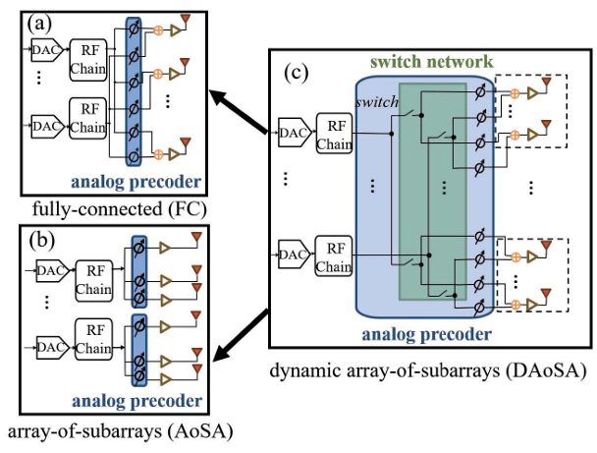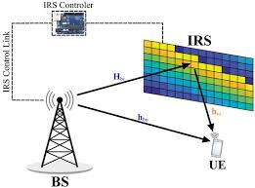
Рисунок 5. (а) Схема гибридного бимформинга для системы UM-MIMO (б) Концепция работы управляемой отражательной моверхности (IRS)
Так же как и в мм диапазоне 5G, возникает потребность в так называемых управляемых отражательных поверхностях, представляющих собой отражательную решетку, которая может менять свою диаграмму рассеяния и направлять отраженную волну на абонента. Такие решетки могут управляться через стабильный канал связи с базовой станцией или иметь встроенную систему слежения за абонентом через обработку изображения, поступающего в управляющую цепь в реальном времени (Рис. 5 (б)).
- Требования к устройствам АЦП и ЦАП.
Требуемые полосы для Терабитных скоростей передачи данных могут достигать десятков и сотен ГГц. Электронные АЦП/ЦАП с необходимой скоростью и разрешением либо ещё не доступны, либо потребляют слишком много энергии.
Согласно [1], в настоящее время экспериментально продемонстрированы современные цифро-аналоговые преобразователи, способные выполнять дискретизацию с частотой более $100⋅{10}^{9}$ отсчётов в секунду (GSps). Для использования в ТГц диапазоне предлагается схема разделения оцифровываемого сигнала на частотные подканалы и отдельная их оцифровка с дальнейшим комбинированием. Например, два АЦП с частотой дискретизации 128 GSps могут быть использованы для получения частоты дискретизации 256 GSps (Рис. 6). Это соответствует максимальной ширине полосы сигнала до 128 ГГц (согласно теореме Котельникова).
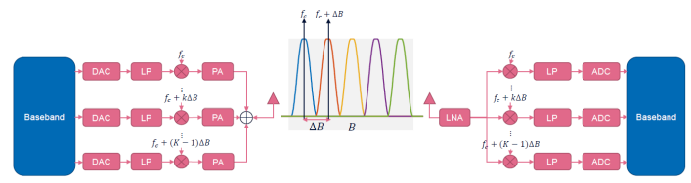
Рисунок 6. Схема оцифровки сигнала с шириной полосы порядка 100 ГГц через параллельную оцифровку частотных подканалов
Сигнальные конструкции, предлагаемые для использования в системах 6G
Экстремальные требования, предъявляемые к системам беспроводной связи шестого поколения, в частности сверхвысокие скорости передачи данных, широкие полосы частот и жёсткие ограничения по энергопотреблению ставят непростую задачу по выбору структуры передаваемого сигнала. В данном разделе будут подчеркнуты только те технологии, которые необходимы как прямое следствие перехода в ТГц диапазон.
В сетях 4-го и 5-го поколения основной технологией передачи была OFDM (ортогональное частотное разделение). Причем вариант передачи с дополнительным прекодированием в виде ДПФ (такую технологию называли SC-FDMA) позволял получить сигнал с пониженным пик-фактором и ослабить требования к усилителям в аналоговых цепочках.
В сетях 6-го поколения очень много разговоров было об уходе от схем, основанных на OFDM из-за высоких требований к пик-фактору у усилителей, однако на данный момент пока что главным кандидатом для технологии передачи все равно остается SC-FDMA [1]. Однако, учитывая, что в ТГц диапазоне довольно сильно возрастает Доплеровское смещение (как было описано ранее), большое распространение может получить технология OTFS [4] – схема, являющаяся надстройкой над OFDM, которая показывает лучшую помехоустойчивость в случае высоких Доплеровских смещений. Однако приемник для такой схемы получается вычислительно сложнее.
Также в литературе [5] встречается описание сигналов, которые могут стать эффективными для использования во все время расширяющихся системах интернета вещей – это импульсные сигналы фемтосекундной длительности (импульсы с очень большой скважности). Такие импульсы предполагается заполнять частотой порядка нескольких единиц ТГц и использовать для передачи данных на очень короткие расстояния. В случае, если передается 0 - импульс не генерируется, а если передается 1, то генерируется. Такие сигналы не подойдут для связи с абонентами в городской среде, однако для связи вещей в составе умного дома с некоторым сетевым узлом (или связи датчиков мониторинга здоровья с некоторым узлом) будут удобны в силу нескольких причин:
- Сигналы от датчиков (устройств умного дома или устройств мониторинга здоровья) являются довольно редкими, поэтому большую часть времени устройства «молчат». Но в случае надобности передачи сигнала, они передадут его довольно быстро (на узел, который отправит дальше или ответит ответной управляющей командой) по сравнению с передачей сигнала со всеми процедурами попадания в общую сеть. Это преимущество позволяет получать очень быструю реакцию на показания датчиков.
- Такие сигналы имеют низкое значение средней активной мощности, что упрощает дизайн аналоговых цепочек приемников и передатчиков с точки зрения энергопотребления.
- Из-за высокой скважности импульсов коллизии между 2 разными устройствами, пытающимися передать информацию узлу, имеют очень низкую вероятность.
В завершение данного раздела хотел бы обратить внимание на момент, отмеченный в [1] касательно используемых сигналов и алгоритмов обработки – сигналы должны позволять делать дизайн не сильно вычислительно-затратных алгоритмов, чтобы не увеличивать задержку из-за долгой обработки в системах быстрой передачи данных сетей 6-го поколения.
Заключение
ТГц диапазон открывает уникальную возможность для реализации принципиально новых классов сервисов 6G. Однако, как было отмечено, переход на новые частоты сопровождается огромным количеством инженерных вызовов из-за особенностей физики распространения волн в данном диапазоне. Ключом к практической реализации должена послужить согласованная разработка сигналов, аппаратуры и сетевых архитектур. Потенциальный переход в ТГц диапазон открыл большое количество направлений для научных исследований в области полупроводников, фотоники и вычислительной техники. Коммерческие сети в ТГц диапазоне пока не развернуты, а находятся скорее на стадии исследований и прототипирования.
Список литературы:
- Akyildiz I. F. et al. Terahertz band communication: An old problem revisited and research directions for the next decade //IEEE Transactions on Communications. – 2022. – Т. 70. – №. 6. – С. 4250-4285.
- Rappaport T. S. et al. Wireless communications and applications above 100 GHz: Opportunities and challenges for 6G and beyond //IEEE access. – 2019. – Т. 7. – С. 78729-78757.
- Belostotski L., Jagtap S. Down with noise: An introduction to a low-noise amplifier survey //IEEE Solid-State Circuits Magazine. – 2020. – Т. 12. – №. 2. – С. 23-29.
- Wu Y., Han C., Yang T. DFT-spread orthogonal time frequency space modulation design for terahertz communications //2021 IEEE Global Communications Conference (GLOBECOM). – IEEE, 2021. – С. 01-06.
- Jornet J. M., Akyildiz I. F. Femtosecond-long pulse-based modulation for terahertz band communication in nanonetworks //IEEE Transactions on Communications. – 2014. – Т. 62. – №. 5. – С. 1742-1754.

